Pushinka
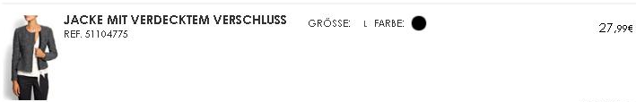
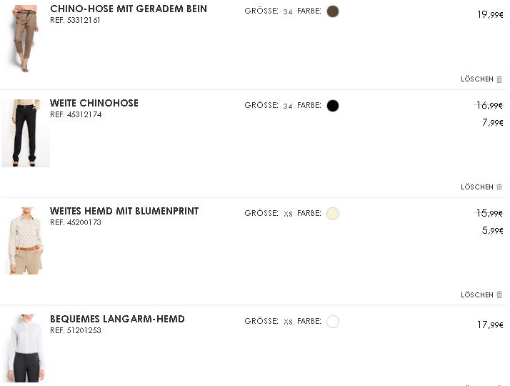
Итого: 79,62*1,15*41,5= 3800руб
Доставка по Германии бесплатная.
К оплате: 3800руб
Enigmma
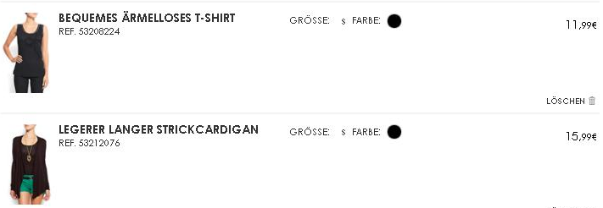
Итого: 27,98*1,15*41,5= 1335руб
Доставка по Германии бесплатная.
К оплате: 1335руб

